■ しものせき未来創造jobフェア 概要■
－『仕事』を知り、『企業』を知り、そして『未来』を創造する－
下関の地元企業・団体の活動を分かりやすく紹介し、仕事の魅力や地域社会との関わり等を体験することで、働くことの
意味やビジョンを描くとともに、進学後の“下関市での就職”までを意識した「集合型職業体験イベント」を開催。

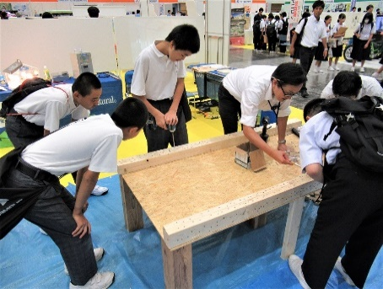
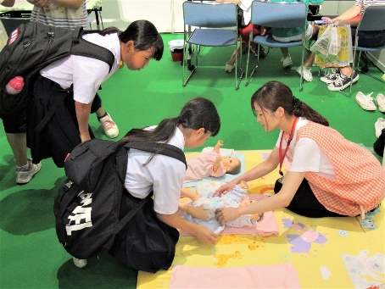
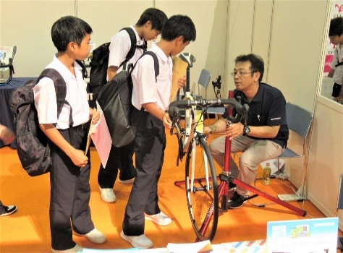
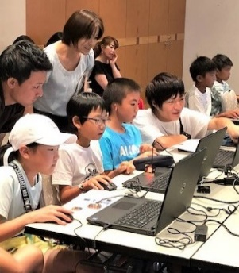
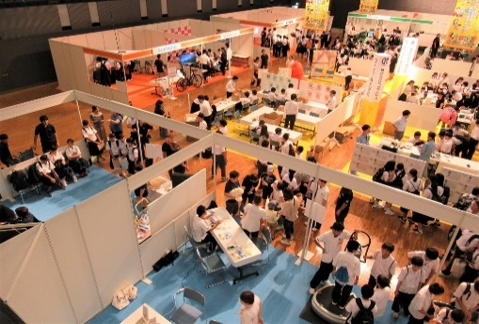

●令和３年度の実施概要 【参考】令和元年度の実績 ＜令和２年度：コロナにより中止＞
開催日時 | 1日目令和元年8月21日(水) 9：30～15：30  【午前(9:30～12：00)-中学7校、午後(12:30～15：30)-中学8校参加】  2日目令和元年8月22日(木) 9：30～15：30  【午前(9:30～11：30)-中学8校、午後(12：30～15：30)-高校5校参加】
会 場 | 海峡メッセ下関【アリーナ1階：展示見本市会場、アリーナ4階：イベントホール、  アリーナ9階：海峡ホール】
主催等 | 主催：下関市 共催：下関市教育委員会・山口労働局 後援：山口県下関県民局
来場数 | 中学生(2,131人)、高校生（538人）、大学生•保護者•教員•一般等（1,238人）  計5,287人
出展対象 | 企業、団体等…48団体
インターン  シップ | 受入企業、団体等…8団体、 参加学生26人  （イベント期間を中心としたプログラム実施）
その他 | ・中学校への送迎用バスを措置  ・事前学習用のガイドブックを作成し、参加校全てにガイダンスを実施
実施方法 下関の地元企業が出展したブースを回り、仕事の魅力を体験
開催日時 令和3 年10月27日(水)、28日（木） 9：30-16：00
会 場 海峡メッセ下関（１階：展示見本市会場 ４階：イベントホール
9階：海峡ホール）
出展対象 企業、団体等 ２７団体予定
来 場 者 中学生、高校生、大学生、保護者、一般等

●ＳＴＥＭ教育プログラム
→小学生が「自分で学び自分で理解」しながら、
自発性や創造性、判断力、問題解決力を高め
られるプログラミング教室等のプログラム
日程 令和3 年10月30日(土)、31日（日）

●jobフェアインターンシップ
→イベント期間を中心に出展企業の受入により実施

Science （科学）
Technology（技術）
Engineering（工学）
Mathematics（数学）

